**Farm Porco – Média**

<https://www.youtube.com/watch?v=ZydMrLmsQ-w>

**Materiais:**

* 1 PACK (64 BLOCOS) + 19 BLOCOS (BLOCOS DE SUA PREFERENCIA, MENOS BLOCOS DE MADEIRA)
* 16 ALÇAPÕES
* 13 REDSTONE
* 8 VIDROS
* 8 CERCAS
* 8 FUNIS
* 6 EJETORES
* 5 ESCADAS DE MÃO
* 4 OBSERVADORES (ESPECTADORES NO BEDROCK)
* 4 LAJES
* 4 BALDES DE LAVA
* 2 BALDES DE ÁGUA
* 2 BOTÕES
* 2 BAÚS
* 1 LAMPADA DE REDSTONE

**Construção da Farm:**

Cave dois buracos e coloque dois baús, atrás desses baús cave uma área 4x2 e instale funis que conectarão aos baús.

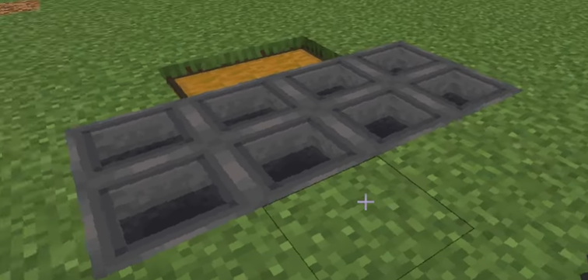

Cubra os funis com alçapões. Cave dois buracos nos dois lados do baú e depois cave um espaço 2x6 na frente da área do baú. O buraco ficará assim:

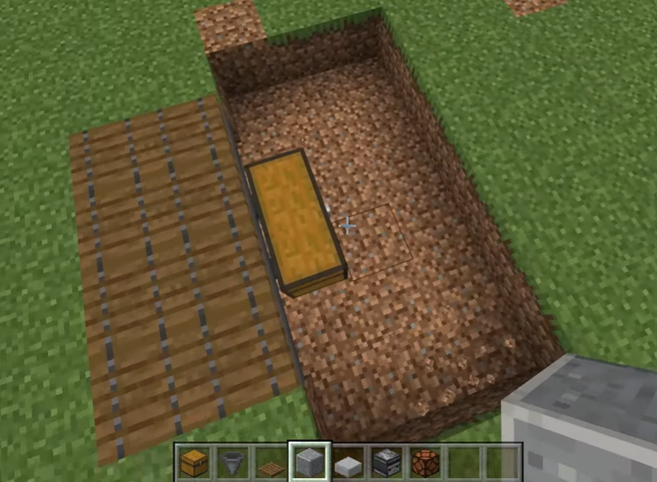

Agora pegue um bloco da sua preferência e coloque-os no contorno dentro do buraco

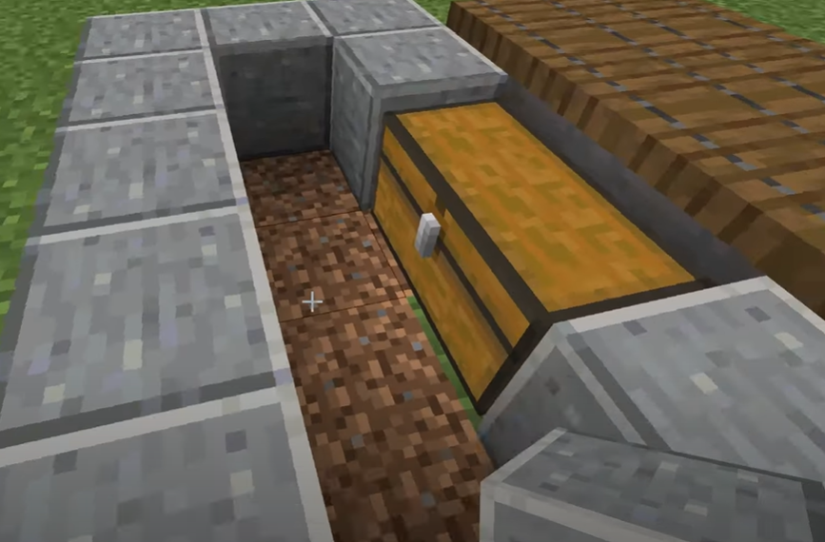

Cave 1 bloco de profundidade da parte central e nos dois blocos abaixo do baú e construa os blocos nesses locais.

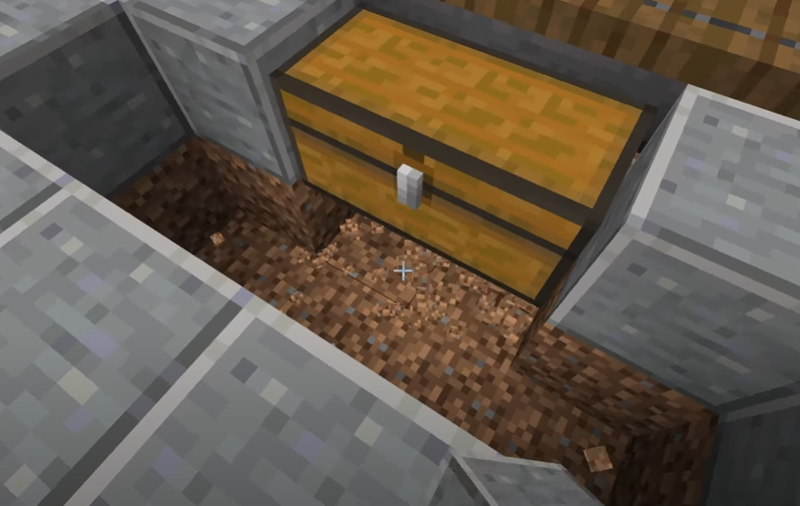

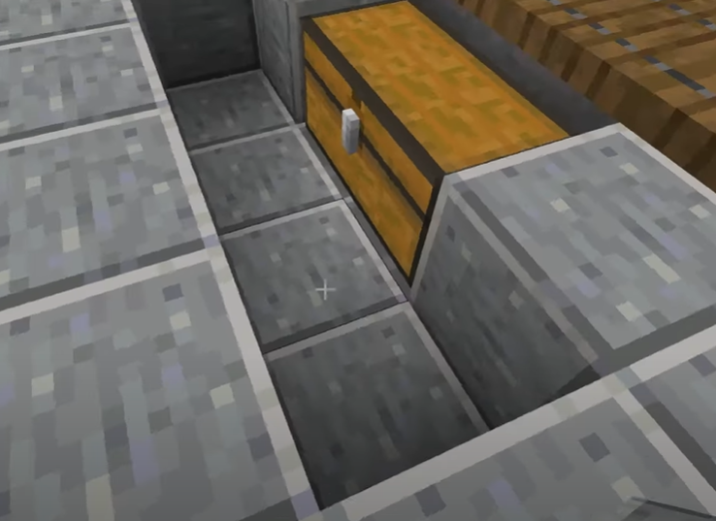

Construa um bloco em cada extremidade da direção do baú e os conecte através de lajes.

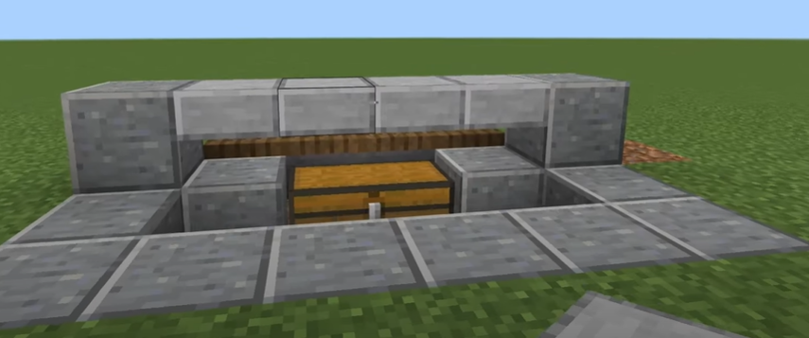

Contorne a parte de trás com os blocos também.

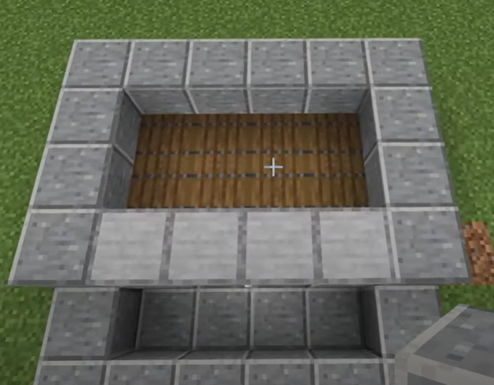

Nos blocos da esquerda coloque 2x observadores, uma lâmpada de Redstone e mais um Observador voltados para a parte de trás. No último Observador construa uma fileira de 4 blocos formando uma espécie de parede.

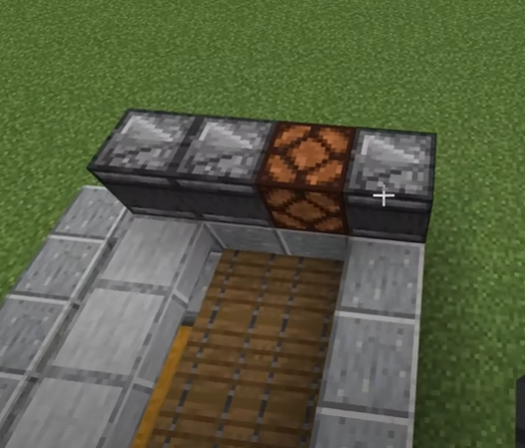

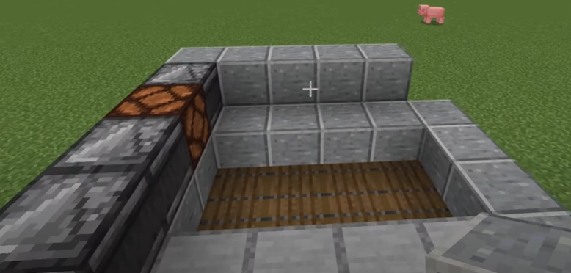

Coloque 4 Ejetores nos espaços formados na estrutura e forme um caminho de Redstone nos blocos de trás para energizar os Ejetores.

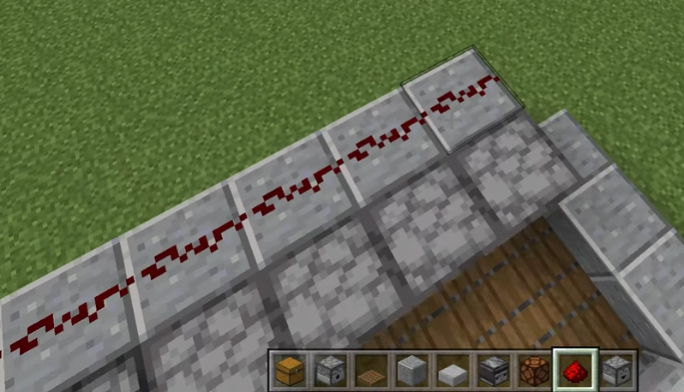

Complete a fileira da direita com blocos e na parte frontal coloque vidros (tanto faz a coloração deles)

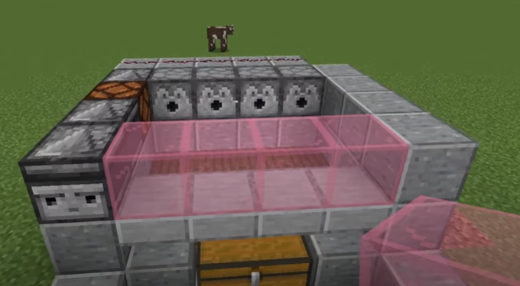

Construa uma camada de blocos sobre a estrutura (com exceção dos blocos com Redstone). Então, coloque alçapões na parte central da farm.

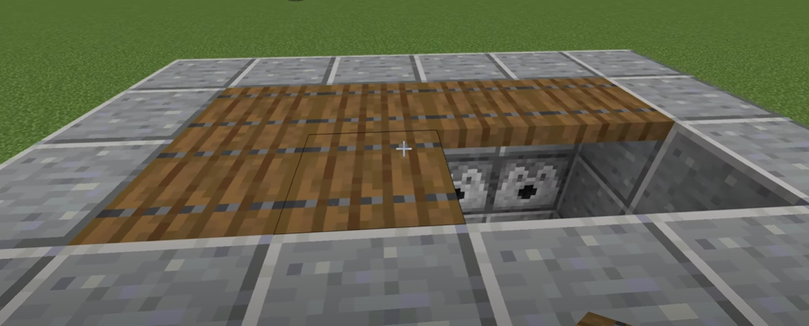

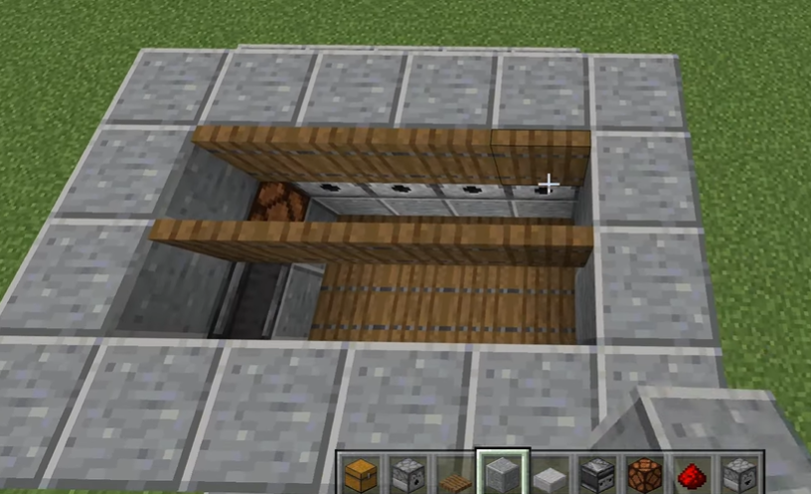

Coloque 2x ejetores (cada um com um balde de água dentro) atrás dos últimos alçapões e cerquem a área comais uma camada de blocos. Na parte da frente construa vidro novamente.

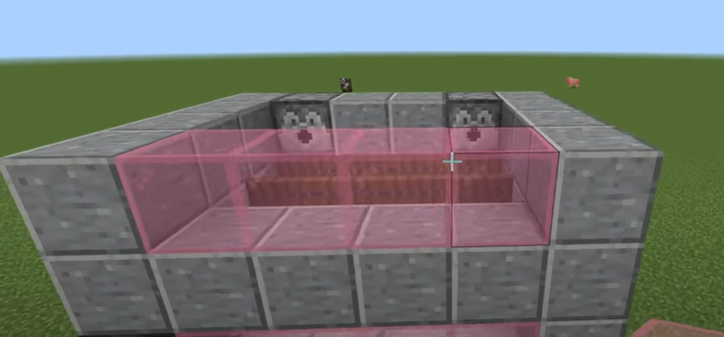

Faça mais uma camada de blocos sobre o contorno da estrutura.

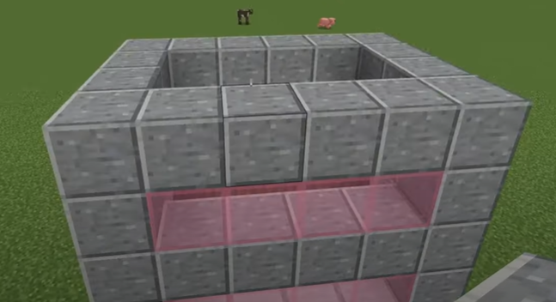

Sobre o Observador da parte frontal da farm instale um botão (precisa ser de madeira) e no último bloco da construção coloque outro botão.

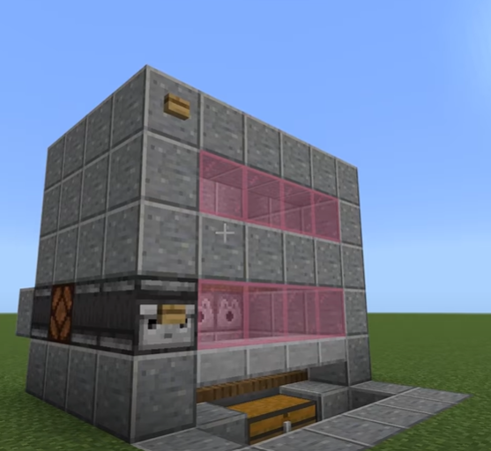

Sobre a lâmpada de Redstone construa escadas até alcançar o topo da farm. Lá em cima faça um caminho de Redstone na direção do botão até a parte de trás como foi feito no caminho do andar de baixo.

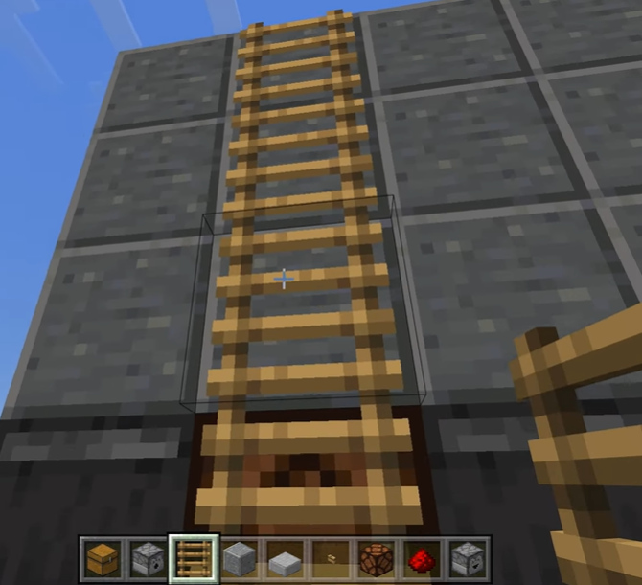

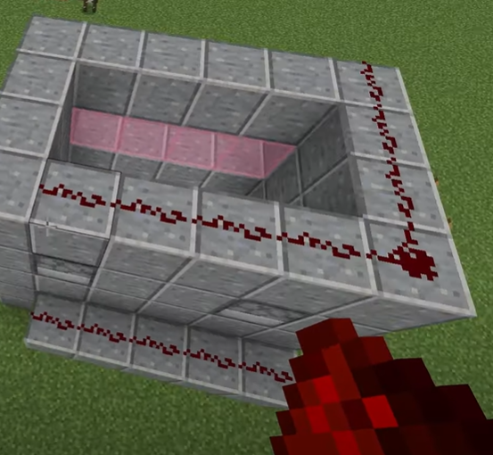

Ao clicar no botão de cima os ejetores de água são acionados.

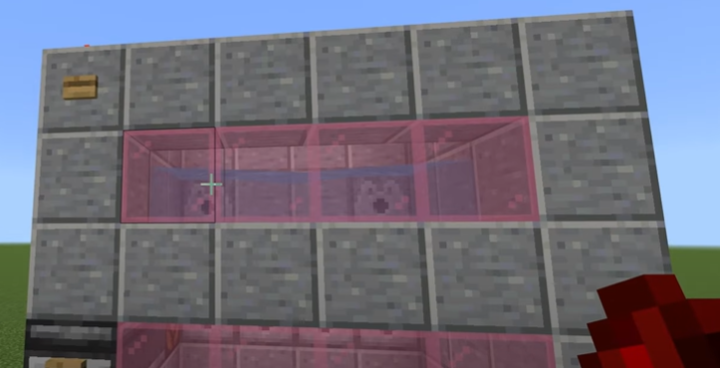

Feche os alçapões internos e faça uma escada lateral para levar os porcos para a parte superior da farm. Atraia os porcos com cenoura ou batata.

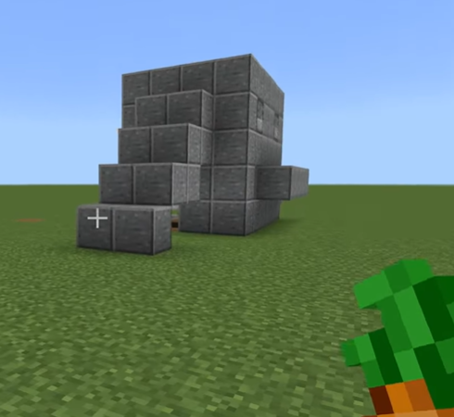

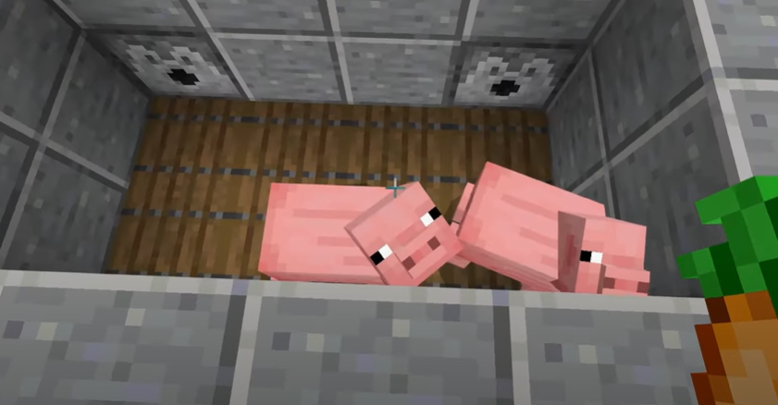

Alimente os dois porcos para eles gerarem um filhote (Reproduza de 20 a 30 porcos).

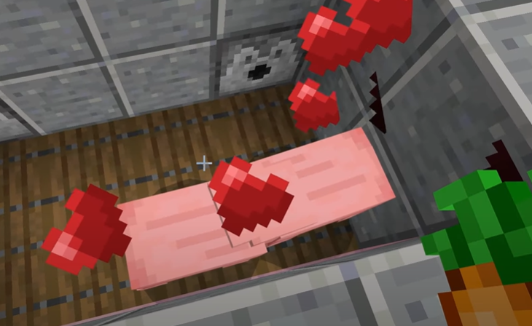

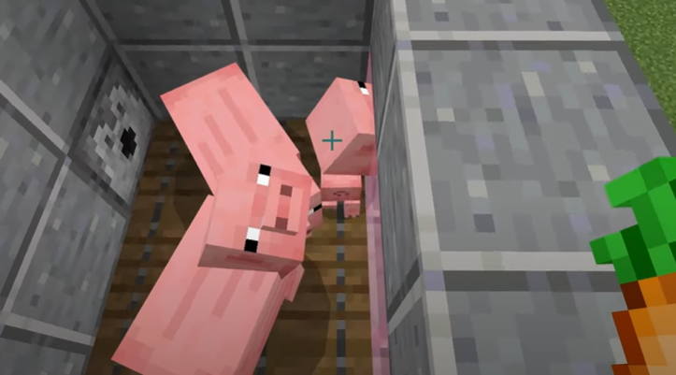

Construa um bloco temporário em uma parte ao lado da estrutura e construa cercas acima da área dos porcos para impedir que você caia lá dentro.

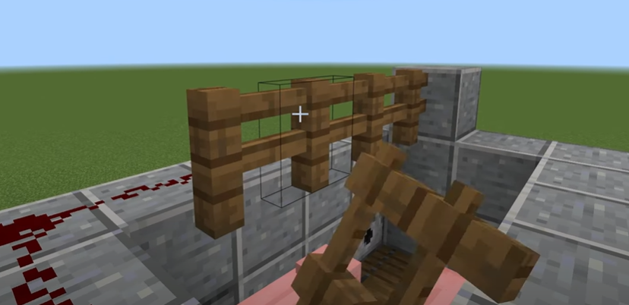

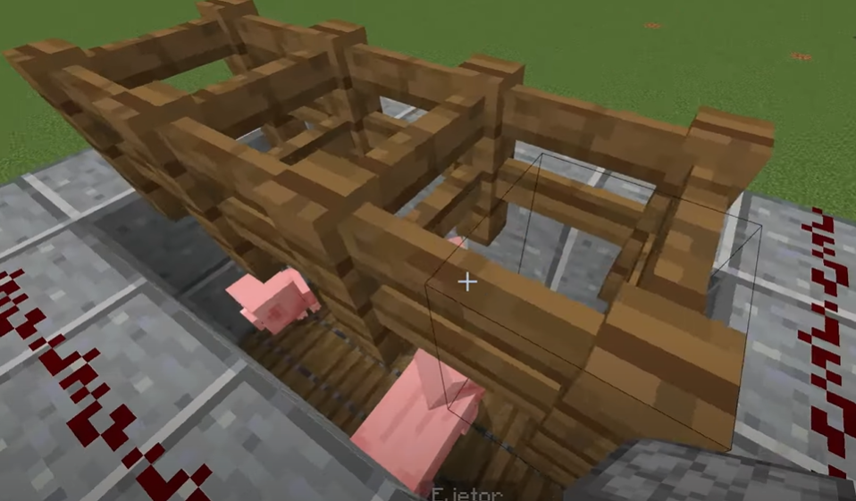

A escada lateral de pedra pode ser destruída após levar os porcos para a farm.

25 Porcos adultos:

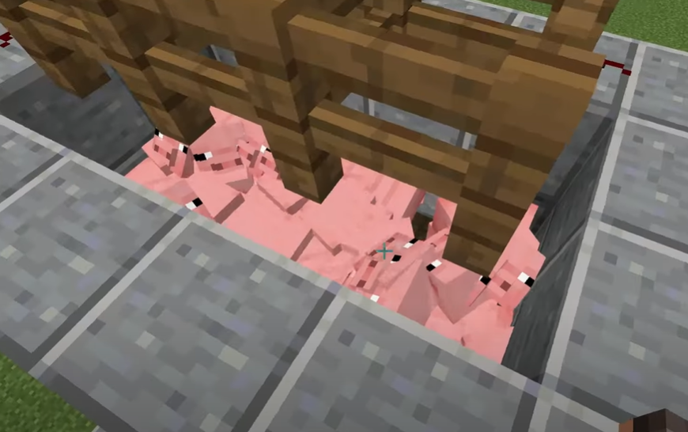

Abra todos os alçapões e caso haja algum filhote ele irá cair.

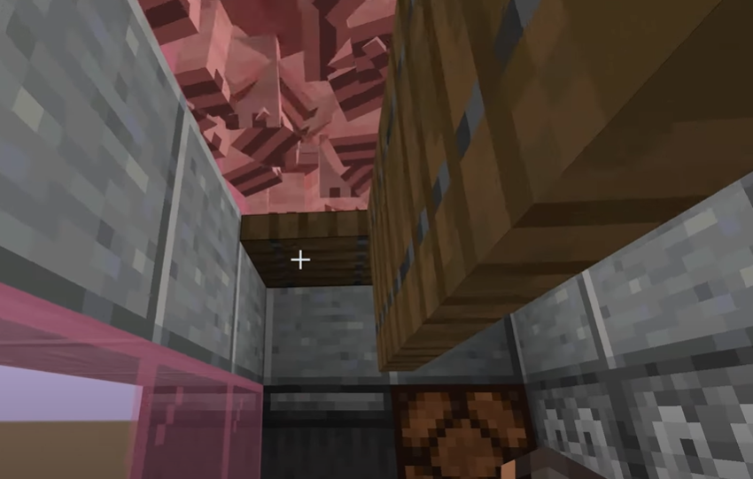

Dentro de cada um dos ejetores do nível inferior coloque um balde de lava.

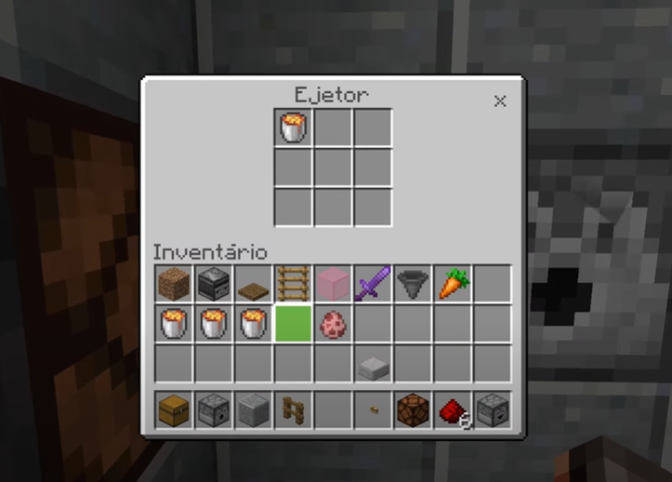

Ao subir na farm ative o botão da água, isso fará com que os porcos pulem e facilitará na hora de procriar ao alimentar eles. Depois, desative o botão e os filhotes cairão para o andar inferior.

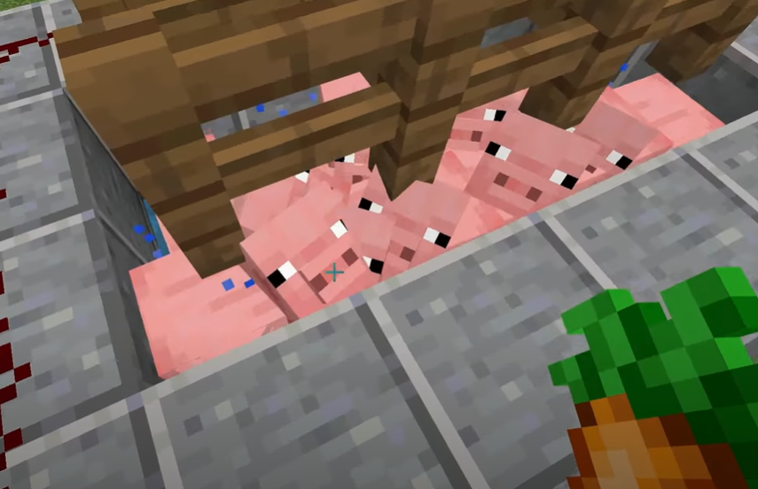

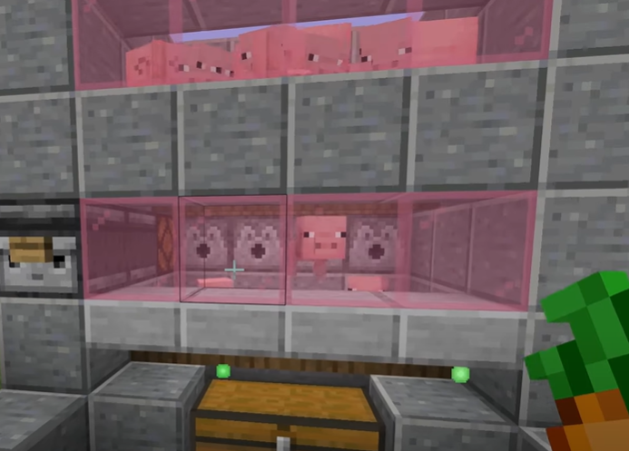

Alimente os porcos adultos ao máximo para garantir haver o máximo de filhotes gerados.

Caso algum porquinho não desça ative a água algumas vezes até ele cair.

Aguarde os porquinhos ficarem adultos. Depois você possui dois modos de obter suas carnes:

1. **Utilizando Lava:**

Deixe os porquinhos atingirem a fase adulta e ligue o botão ao lado para ativar a lava.

Matando 20 porcos adultos com a lava:

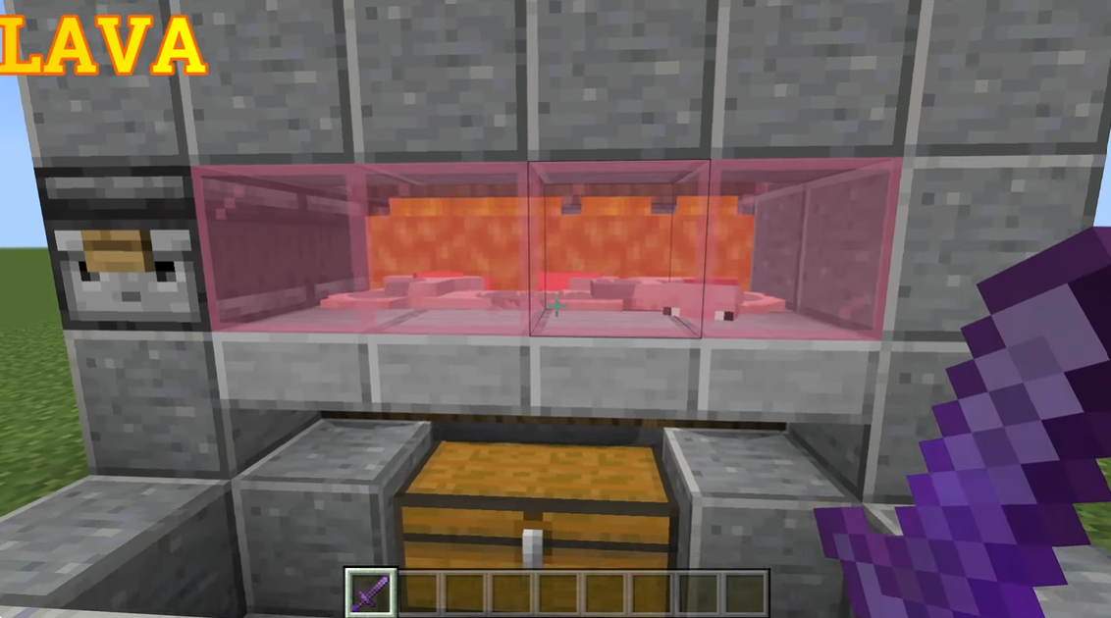

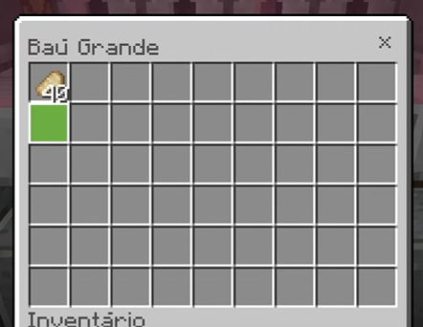

1. **Utilizando Espada Encantada:**

Para matar manualmente os porcos você precisa de uma espada encantada com os seguintes encantamentos:

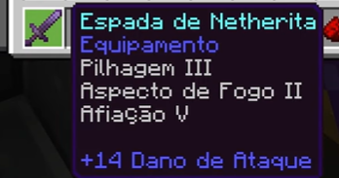

Ficando de frente da abertura mate os porcos adultos.

Matando 20 porcos adultos com Espada encantada:

